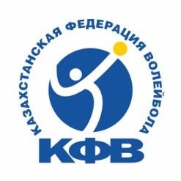
КОМИТЕТ ПО ДЕЛАМ СПОРТА И ФИЗИЧЕСКОЙ КУЛЬТУРЫ МИНИСТЕРСТВА
КУЛЬТУРЫ И СПОРТА РЕСПУБЛИКИ КАЗАХСТАН
НАЦИОНАЛЬНЫЙ ОЛИМПИЙСКИЙ КОМИТЕТ
КАЗАХСТАНСКАЯ ФЕДЕРАЦИЯ ВОЛЕЙБОЛА

1-й тур Чемпионата Республики Казахстан по пляжному волейболу среди ЮНОШЕЙ 2005-2006 г.р.

1 Буревестник
П-1 Буревестник
Пр-6 Каспий-3
М1

8
П-9 Каспий-3
П-5 Нурмахан
Пр-2 STORMZ
М9
М11
М5
5 STORMZ
П-7 STORMZ
П-2 Нурмахан
М2
М7
П-11 Каспий-3
Пр-11 Нурмахан
Пр-1
4 Нурмахан
1-место
3 место
М14
М13
Пр-4
3 Каспий-2
П-8 Ерасыл
П-12 Каспий-2
Пр-12 Буревестник
М8
П-3 Каспий-2
М3
Пр-3 Ерасыл
6 Ерасыл
М10
М6
М12
7
П-6 Каспий-2
П-10 Буревестник
Пр-5 Буревестник
М4
П-4 Каспий-3
2 Капий-3

01-06 июля 2021 год г. Алматы

Гл. судья, НСВК Л. Ким

Гл. секретарь, с/с А. Нурмагамбетова

